Förslag till riksdagsbeslut
- Riksdagen tillkännager för regeringen som sin mening vad som anförs i motionen om att regeringen bör återkomma till riksdagen med ett lagförslag om en tredelad föräldraförsäkring.
- Riksdagen tillkännager för regeringen som sin mening vad som anförs i motionen om att regeringen bör uppmana statliga myndigheter att främja ett mer jämställt uttag av föräldraförsäkringen bland sina anställda.1
- Riksdagen tillkännager för regeringen som sin mening vad som anförs i motionen om att regeringen bör uppdra åt Försäkringskassan att främja ett mer jämställt uttag av föräldraförsäkringen.

1 Yrkande 2 hänvisat till FiU.

Motivering
Fyra femtedelar av dagens föräldraförsäkring tas ut av kvinnor. Det sneda uttaget skapar stora jämställdhetsproblem som regeringens jämställdhetsbonus inte har kunnat lösa. Nästan en femtedel av papporna tar inte ut några föräldradagar alls de första åren.
Statistik för 2011 från Försäkringskassan visar att vi har långt kvar till att bli jämställda i föräldraledighet. Papporna var hemma i snitt 23,7 procent av föräldraledigheten, vilket är 6 procentenheter mer än 2010.
Det är bra att andelen föräldraledighet som tas ut av pappan successivt har ökat sedan 25 år tillbaka. Men enligt Försäkringskassans beräkning får vi dock vänta till år 2035 innan snittfamiljen delar 50/50, alltså en generation, om förändringen sker i samma takt som under 2000-talet.
Miljöpartiets väg är en annan. Det behövs ett omfattande arbete på flera olika sätt för att nå ett jämställt uttag där politiken också ser de strukturella hinder som finns i samhället för att uppnå jämställdhet. Ett verktyg i detta arbete är en tredelning av föräldraförsäkringen.
Vi föreslår en tredelad föräldraförsäkring genom att en tredjedel disponeras av vardera föräldern och en tredjedel är överlåtbar mellan föräldrar eller annan närstående vuxen.
I dag framställs det som att pappaledighet är en valmöjlighet, medan mammaledighet är en självklarhet. Detta är något som får stora konsekvenser både för pappans aktiva föräldraskap och för kvinnors situation på arbetsmarknaden. Även om det är förbjudet att diskriminera en gravid kvinna, eller en kvinna i fertil ålder, är det naivt att tro att arbetsgivare inte låter sig påverkas av hur statistiken för föräldraledighet och tillfällig föräldrapenning (TFP eller tidigare kallat VAB) ser ut.
Pappor har allt att vinna på ett större uttag av föräldraledighet. Män förlorar ofta i vårdnadstvister, men forskning visar att föräldrar har lika stor chans att få vårdnaden, om de delat ansvaret för barnet – se ”Lika chans att få vårdnad – könet spelar ingen roll” av Johanna Schiratzki, professor i rättsvetenskap vid Stockholms universitet.
Miljöpartiet menar att alla skulle tjäna på att regelverket utformas på ett sätt så att ett mer jämställt uttag av föräldraförsäkringen uppmuntras. Vi vill göra det möjligt att låta en person närstående till barnet ta del av föräldraförsäkringen om vårdnadshavarna anser det lämpligt. Vi vill alltså ha en tredelad föräldraförsäkring, där en tredjedel ska ges åt vardera föräldern, och en tredjedel ska kunna tas ut efter egna önskemål. Det ska också kunna gå att överlåta dagar eller hela den återstående tredjedelen på en annan närstående vuxen.

Föräldraförsäkringen igår och idag
Den svenska föräldraförsäkringen är jämställd då lika många dagar finns för båda föräldrarna i teorin, men den är också mycket flexibel då det går att överlåta alla dagar utom två månader. Föräldrar kan maximalt ta sju föräldrapenningdagar i veckan och få en inkomstersättning. De kan också välja att ta färre dagar, vilket ger en lägre inkomstersättning, men även större möjlighet att förlänga ledigheten med barnet. Föräldrar kan även spara föräldrapenningdagar till och med att barnet fyllt åtta år och därigenom exempelvis ta ut ledighet vid inskolning på dagis, skolbesök eller förlänga semestrar.
En rapport som publicerats av Riksförsäkringsverket analyserar om och hur familjer med barn födda 1999 använder föräldraförsäkringens flexibilitet. Rapporten analyserar sambandet mellan föräldrapenninguttaget och längden på föräldraledigheten för kvinnor och män. Föräldrarnas handlingsmönster påverkar hur länge barnet är hemma. Exempel på faktorer som påverkar hur länge barnet är hemma är att barnet är hemma en kortare tid om föräldrarna har låg utbildning eller anser att arbetet är viktigt. Däremot om pappan varvar föräldraledigheten med förvärvsarbete, så är barnet hemma en längre tid.
I Försäkringskassans statistik över utbetalda föräldrapenningdagar syns en tydlig skillnad när det gäller användandet av dagar för barn födda före och efter år 2002 på precis samma sätt som det tidigare fanns en skillnad före och efter 1995. Papporna till barn födda efter 2002 använder betydligt fler dagar än papporna till barn födda före 2002. Reformerna som innebar att först 30 dagar och sedan 60 dagar inte längre kunde avstås till den andra föräldern har inneburit att fler män använder fler dagar med föräldrapenning än vad män tidigare gjort för sina barn.
Ser man till totalt antal uttagna dagar så visar bilden från Försäkringskassan nedan att papporna ökar sitt uttag men det går långsamt, ca 10 procent på de senaste 10 åren.
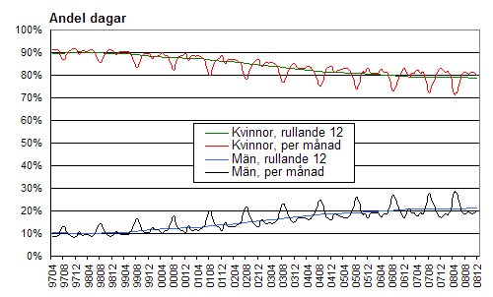
Föräldraförsäkringen infördes år 1974 och ersatte den tidigare moderskapspenningen. Papporna fick därmed samma villkor som mammorna att få rätt till ersättning för vård av barn. Syftet var att ge föräldrarna möjlighet att dela ansvaret för barnets omvårdnad och att vara hemma med sina barn under längre sammanhängande perioder. Syftet var också att samtidigt bidra till att kvinnor och män med små barn skulle kunna behålla sin anknytning till arbetslivet.
Första året då möjlighet fanns för männen att ta ut föräldrapenning togs ca 0,5 procent av föräldrapenningdagarna ut av män. Andelen föräldrapenningdagar som tagits ut av män har därefter sakta ökat under de dryga 35 år som gått sedan dess. År 2009 togs 22,3 procent av dagarna ut av män och år 2011 var det 23,7 procent.

Kvinnorna ökar sitt uttag
Tidigare år har uttagsmönstret bland kvinnorna varit att de minskat sitt uttag år för år och det har gällt för barn i alla åldrar. Nu visar dock statistiken att detta mönster eventuellt är på väg att förändras. Mammorna till barn födda år 2006 eller senare har konsumerat fler dagar än mammorna till barn födda tidigare år. Detta kan vara en effekt utav höjningen av ersättningstaket som infördes den 1 juli 2006 och/eller en effekt av att ersättningen per dag höjdes för grundnivådagar och lägstanivådagar från tidigare 60 kronor per dag till 180 kronor per dag för barn födda efter den 1 juli 2006. När ersättningstaket höjdes till motsvarande tio prisbasbelopp, den 1 juli 2006, började de kvinnor som tidigare haft inkomster över ersättningstaket att konsumera fler dagar än vad de gjort tidigare. Det är framförallt kvinnorna med de högsta inkomsterna som efter höjningen använder fler dagar och främst under sommarmånaderna.

Männens uttagsmönster
Generellt konsumerar män färre dagar med föräldrapenning än kvinnor. När barn födda år 2002 uppnådde sju års ålder hade endast 3,5 procent av barnen en pappa som hade använt 240 dagar eller fler med föräldrapenning och detta trots att 240 dagar är avsedda för papporna. Papporna tar sakta men säkert ut fler och fler dagar med föräldrapenning samtidigt som effekterna av den andra pappa/mammamånaden syns tydligt. Pappor till barn födda år 2002 kommer att ha använt minst 20 fler dagar i genomsnitt när barnen når åtta års ålder än pappor till barn födda år 2001. Skillnaderna mellan årskullarna brukar närmast ligga på ett par dagars ökning per årskull.
Men fortfarande finns det pappor som inte tagit ut en enda dag i föräldrapenning även om antalet minskat. Av barnen födda 1993 hade drygt hälften (52,3 procent) en pappa som använt noll dagar i föräldraförsäkringen. För de födda 2007 hade den siffran minskat till 28,1 procent.

Andel pappor som använt noll dagar med föräldrapenning när barnet fyllt x år
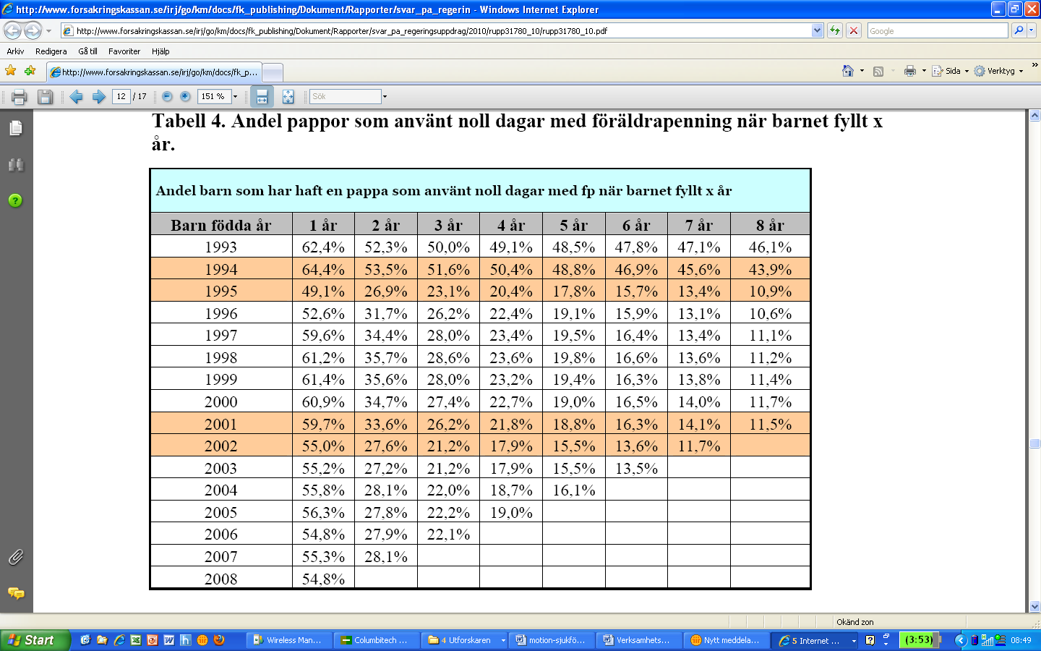
Källa Försäkringskassan: http://www.forsakringskassan.se/omfk/statistik _och_analys/barn_ och familj/foraldrapenning.
Effekterna av första (för barn födda 1995 och senare) respektive andra pappa/mammamånaderna (för barn födda 2002 och senare) syns tydligt i den här statistiken. Framförallt innebar införandet av de första reserverade 30 dagarna att fler barn fick en pappa som var hemma med föräldrapenning. Det är således framförallt de reserverade dagarna som påskyndat utvecklingen och inneburit att en större andel pappor börjat använda försäkringen.

Regeringens egen analys
Regeringen skriver själv i budget för 2011/12 bilaga 3:
Männens andel ökade i synnerhet mellan 1998 och 2006, då uttaget fördubblades från ca 10,4 procent till 20,6 procent.92 Ökningen av pappornas uttag av föräldrapenningdagar har fortsatt även efter 2006 men i långsammare takt. Under 2010 tog män 23 procent av föräldrapenningdagarna och kvinnor 77 procent. Män tar alltså ut något mer än en femtedel av föräldraledigheten, men tre män av fem tar inte ut någon föräldraledighet alls under barnets första år.
Den skriver vidare:
Ett nivåskifte inträffade för barn födda från 2002, sannolikt till följd av att den s.k. andra pappamånaden infördes detta år. För barn som uppnådde sex års ålder 2008 hade 52 procent av papporna tagit ut mer än två månaders föräldrapenning. För barn som föddes 2001, före den andra pappamånadens införande, var det endast 30 procent av papporna som tog ut mer än två månaders föräldrapenning.95 För tillfällig föräldrapenning, i dagligt tal vård av sjukt barn, är uttaget betydligt jämnare fördelat. Kvinnor tog ut 64,5 procent och män 35,5 procent av dagarna 2010. Å andra sidan har könsfördelningen av de uttagna dagarna i stort sett varit oförändrad under de senaste 20 åren (65,5 respektive 34,5 procent 1989).
Trots denna insikt när allianspartierna skriver budget så vill de uppenbarligen inte göra några förändringar annat än den debatt där ett av partierna i regeringen verkar vilja ta bort det som mest bidragit till ett jämnare uttag, det vill säga de så kallade pappamånaderna, även om det egentligen handlar om att två månader var av föräldraledigheten på totalt 480 dagar inte kan överlåtas mellan föräldrarna.

Tredelning en modern väg att gå
Att ändra uttagsmönstret är alltså fullt möjligt om politiker vill. En tredelad föräldraförsäkring skulle troligen få liknande effekter som den första och andra pappamånaden fick.
Nu är det 10 år sedan den senaste förändringen gjordes och det är dags att ta nästa steg.
Vi vill alltså ha en tredelad föräldraförsäkring, där en tredjedel ska ges åt vardera föräldern, och en tredjedel ska kunna tas ut efter egna önskemål. Det ska också kunna gå att överlåta dagar eller hela den återstående tredjedelen på en annan närstående vuxen.
Föräldraförsäkringsutredningen redovisade att föräldrars inställning och attityder till föräldraförsäkring och föräldraledighet styrs av föreställningar om kön som är synnerligen närvarande i föräldraskapet och i många avseenden styrande för hur kvinnor och män förhåller sig till dessa frågor. En av utredningens slutsatser är att attitydförändringar inte nödvändigtvis leder till beteendeförändringar. Att föräldrar har en i princip jämställd attityd till föräldraledighet innebär inte med nödvändighet att de agerar i enlighet med denna.
Miljöpartiet anser att det finns starka skäl ur både barn- och jämställdhetsperspektiv för ett jämnt uttag av föräldraförsäkringen. En tredelning av föräldraförsäkringen bör därför genomföras snarast.
När en liknande motion behandlades i socialförsäkringsutskottet 2010 anförde utskottet endast att ”regeringen har genomfört en större familjepolitisk reform med jämställdhetsbonus, vårdnadsbidrag, barnomsorgspeng och ökat pedagogiskt inslag i förskolan. Regeringen har i det nu aktuella budgetförslaget lämnat två förslag inom föräldraförsäkringen samt aviserat ett förslag om att föräldrar ska kunna vara föräldralediga samtidigt med föräldrapenning i 30 dagar under barnets första levnadsår. Utskottet är inte berett att föreslå riksdagen ytterligare reformer i föräldraförsäkringen”. Men inget av dessa förslag har medfört ett jämställt uttag av föräldraförsäkringen.

Myndigheters roll främja ett mer jämställt uttag av föräldraförsäkringen
Enligt Försäkringskassan har möjligheten att få föräldralön, som statligt anställda och majoriteten av privatanställda har, spelat roll för ökat uttag av föräldraledighet bland män. Men även andra åtgärder har stor betydelse. Till exempel visar Unionen i sin rapport Barn, kompetens och karriär att ett föräldravänligt arbetsliv gynnar alla. Regeringen bör därför uppdra åt Regeringskansliet och myndigheter att aktivt arbeta för ett mer jämställt uttag bland sina anställda.
Regeringen har steg för steg tagit bort Försäkringskassans riktlinjer om att verka för ett mer jämställt uttag; istället framhålls föräldrars val. Detta trots att lagstiftningen bygger på att hälften av dagarna tillfaller vardera föräldern men där dagar kan överlåtas mellan föräldrarna. Regeringen bör istället ge ett tydligt uppdrag till Försäkringskassan att främja ett mer jämställt uttag av föräldraförsäkringen.
Stockholm den 4 oktober 2012
Gunvor G Ericson (MP)
Stina Bergström (MP) | Maria Ferm (MP)
Esabelle Dingizian (MP) | Jonas Eriksson (MP)

Flexibel föräldrapenning – hur mammor och pappor använder föräldraförsäkringen och hur länge de är föräldralediga. RFV analyserar 2004:14.
Föräldrapenning – försäkringsutveckling och analys. Försäkringskassan 2010-04-15.
Föräldrapenning – försäkringsutveckling och analys. Försäkringskassan 2010-04-15, se http://www.forsakringskassan.se/omfk/statistik_och_analys/barn_och_familj/foraldrapenning.
Föräldrapenning – försäkringsutveckling och analys. Försäkringskassan 2010-04-15, se http://www.forsakringskassan.se/omfk/statistik_och_analys/barn_och_familj/foraldrapenning.
Föräldraförsäkringsutredningen (SOU 2005:73).

